Что будут изучать Ваши дети?

Учебный предмет «Основы религиозных культур и светской этики» состоит из 6 модулей:
- основы православной культуры,
- основы исламской культуры,
- основы буддийской культуры,
- основы иудейской культуры,
- история мировых религиозных культур
- и основы светской этики.
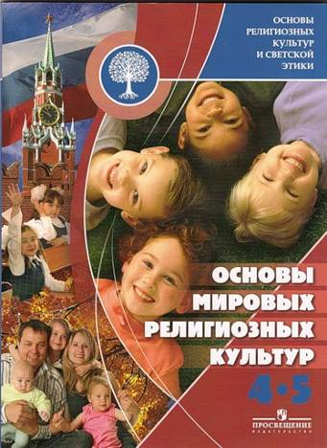
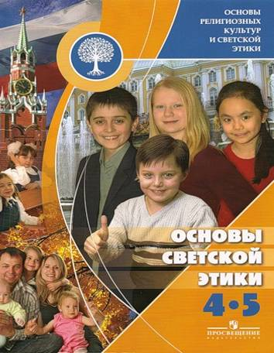

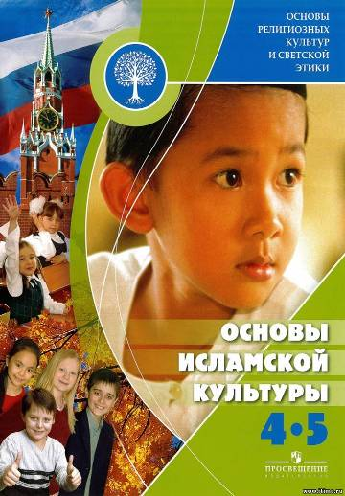
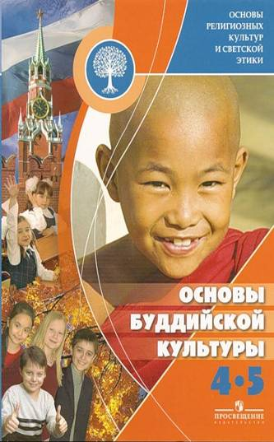

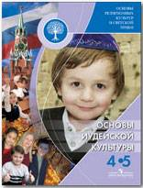
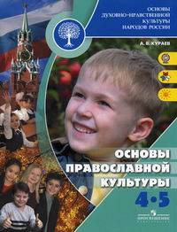

Как будет организовано преподавание нового предмета ?

Программой предусмотрено относительно небольшое количество уроков в рамках нового предмета – всего 34.
В чём заключается светскость предмета?
Светскость предмета заключается в том, что:
а) предмет финансируется не религиозными организациями;
б) реализацию и контроль над реализацией ведет министерство образования, а не Церковь; в) преподается он светскими преподавателями, за подготовку которых отвечает Министерство Образования;
г) он не ставит своей целью подготовку кадров священнослужителей или вербовку новых прихожан;
д) на этих уроках не может быть религиозной пропаганды.

Практические советы о том, как Вы можете помочь своему ребенку в изучении предмета «Основы религиозных культур и светской этики»?

Совет 1. Настройтесь на воспитание; отнеситесь к новому школьному предмету как к дополнительному средству нравственного развития Вашего ребенка; Вы и есть главный для ребенка воспитатель

Совет 2. Разговаривайте с детьми о том, что они изучали на уроках.

Совет 3. Хорошее средство воспитания ребенка – диалог между родителями и детьми о духовности и нравственности.

Совет 4. Внимательно следите за моральным равновесием Вашего ребенка; воспитывайте у него благожелательное отношение к людям другого мировоззрения.

Совет 5. Не забывайте, что никакой учебный предмет сам по себе не воспитает Вашего ребенка; главное, что он может приобрести, изучая предмет «Основы религиозных культур и светской этики», - понимание важности нравственности для полноценной человеческой жизни.
Всячески поддерживайте это в ребенке, ведь нравственный человек по-настоящему счастлив, потому что он здоров, любит и любим и долго.живет

Будьте счастливы, и пусть будут счастливыми Ваши дети!

